AN2681 Scheda creata il 13 febbraio 2024
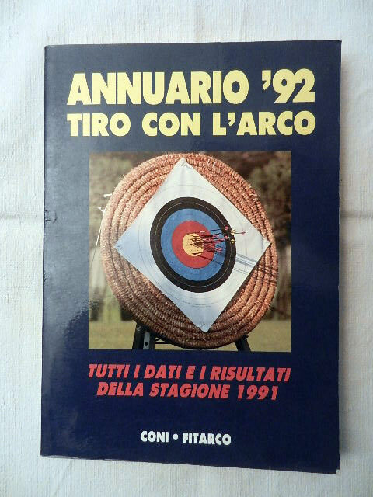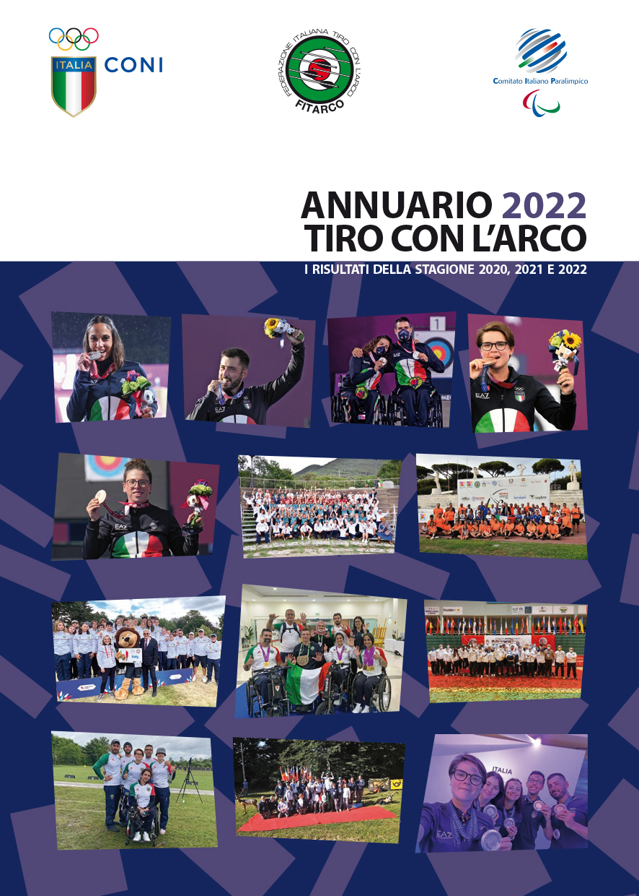
Descrizione storico-bibliografica
*Tiro con l'arco annuario ... : i dati e i risultati della stagione ... / FITARCO CONI, Federazione italiana di tiro con l'arco. - 1989. - Roma : [s.n.], 1989. – 1 volume ; 21 cm. -BVE0235520

*Annuario ... tiro con l'arco : tutti i dati e i risultati della stagione ... / FITARCO CONI, Federazione italiana di tiro con l'arco. - Roma : [s.n.], 1990- . – volumi ; 21 cm. ((Dal 2012 disponibile online. - BVE0235524

Autore: Federazione italiana tiro con l'arco
Soggetto: Tiro con l'arco – Periodici

Volumi disponibili in rete 2012-

